EL RELIEVE COLOMBIANO

[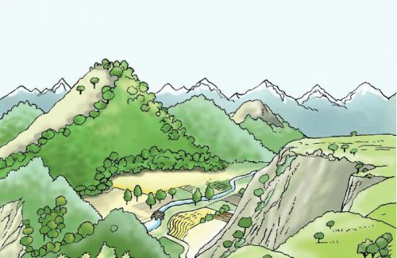](http://nea.educastur.princast.es/relieve/cc/data/SD1_OA1.html)Es resultado de la evolución geológica, climática y biogeográfica del territorio, a lo largo de millones de años. En la actualidad, el territorio colombiano es atravesado en gran parte de su extensión por la gran cordillera de los Andes dividida en tres ramales: Oriental, Central y Occidental, y una cuarta cordillera en formación, desde la Serranía del Baudó hasta las islas Gorgona y Gorgonilla en el océano Pacífico. La Sierra Nevada de Santa Marta, considerado el macizo litoral costero más alto del mundo, y varias serranías, como la serranía de la Macarena, en la Orinoquia, completan el sistema montañoso colombiano. Los grandes valles que se encuentran entre las cordilleras se conocen como valles interandinos, por donde corren los ríos Magdalena y Cauca. El resto del territorio colombiano está conformado por la planicie caribeña, la planicie amazónica, la llanura del pacífico, la llanura de la Orinoquia y la región insular.